Святова Наталья Юрьевна,
воспитатель МАДОУ «Буратино»

Игровой стретчинг как средство укрепления опорно-двигательного аппарата детей старшего дошкольного возраста

Федеральный государственный образовательный стандарт ориентирует нас на сохранение и укрепление здоровья детей. В дошкольном возрасте закладываются основы правильного физического развития, здоровья, происходит формирование физических качеств, интерес к физической культуре и спорту. Физическое развитие, в соответствии со стандартом включает приобретение опыта в двигательной деятельности, связанной с выполнением упражнений, направленных на развитие таких физических качеств, как гибкость, способствующих правильному формированию опорно-двигательной системы организма.
Дошкольники гибкие от природы, но развивать гибкость у них очень важно. При отсутствии специальных занятий на развитие гибкости у детей, его природные возможности ухудшатся и уровень физической подготовки заметно снизится. Пластичные и гибкие дети более ловкие и активные, из-за эластичности мышц и их быстрого восстановления дошкольники реже травмируются, меньше устают в статических позах, что важно при переходе к школьному уроку.
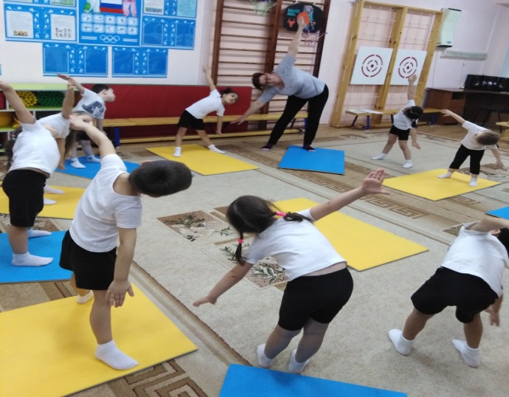
Методика развития гибкости у детей дошкольного возраста, должна учитывать их возрастные особенности. Процесс окостенения длинных костей у детей начинается в четыре года и продолжается до семи лет. В этом же возрастном периоде формируется изгиб позвоночного столба, поэтому проблемы с осанкой у детей - нередкое явление. Хорошая осанка играет большое значение в жизнедеятельности ребенка. Поддержание и формирование правильной осанки является одной из важнейших задач физического воспитания. Упражнения на растяжку очень полезны для укрепления мышц и связочного аппарата. При растяжке в позвоночнике увеличиваются межпозвонковые промежутки, уменьшая давление на заднюю продольную связку, сдавливание нервов, происходит восстановление циркуляции лимфы, крови, оказывается воздействие на рецепторы мышц. Дети, активно выполняющие упражнения на развитие гибкости, отличаются легкой эффектной походкой и практически идеальной осанкой, которая достигается за счет укрепленного опорно-двигательного аппарата. 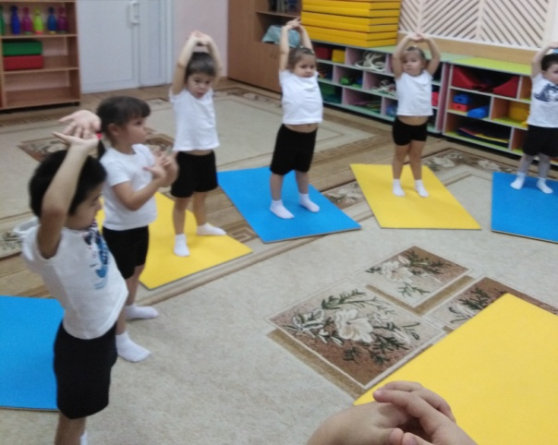
Понятие «стретчинг» является производным от английского слова stretch, означающего тянуть, растягивать. Подобная аэробика является эффективным инструментом для нормализации биологических процессов растягивания мышц и стимуляции организма в целом. Стретчинг с детьми дошкольного возраста – это подобранные специально упражнения на растяжку мышц, проводимые в игровой форме. По мнению Анны Георгиевны Назаровой и Сулим Елены Владимировны, авторов методики игрового стртчинга, стретчинг является совершенно новым подходом, новым способом развития физических качеств детей дошкольного возраста.
Методика стретчинга основана на статичных растяжках мышц и суставно-связочного аппарата ног, рук, позвоночника, которые оказывают на весь организм глубокое оздоровительное воздействие. Определенная поза принимается и удерживается в течение определенного промежутка времени. Сочетаются динамические и статические физические упражнения. Основополагающим принципом стретчинга является постепенность и регулярность растяжки, абсолютная безболезненность.
Это комплекс упражнений, направленных на развитие подвижности суставов, укрепление опорно-двигательного аппарата, развитие крепких мышц и связок. Стретчинг повышает выносливость, двигательную активность, снижает эмоционально-психические напряжения. Занятия стретчингом, с точки зрения здоровья, гарантируют правильную осанку, пластичность, развитие координаций движений, эластичность мышц, гибкость, и целеустремленность в физическом развитии. Кроме того, помогают сформировать устойчивость к стрессам, умение справляться с различными ситуациями. Неоценимую услугу детям старшего дошкольного возраста окажет умение сосредотачиваться и концентрироваться на выполнении определенного задания, важного для школьного обучения. Воспитываются старательность и выносливость. У детей дошкольного возраста исчезают комплексы, связанные с неумением управлять телом.
Организация и методика проведения занятий по игровому стретчингу:
Познание детьми техники движений начинается с подражания образу. Метод подражания является одним из эффективных методов выполнения стретчинговых упражнений. Упражнения носят понятные названия животных, имитации их движений. Ребенок может перевоплотиться в «собаку», «кошку», «журавля» или «дерево». Образно-подражательные движения развивают двигательную, творческую деятельность, мышление, внимание, двигательную память, быстроту реакции, ориентировку в движении и пространстве.
Занятия стретчингом можно превратить в увлекательную игру-сказку с персонажами. Можно рассказывать сказку и одновременно разыгрывать её с использованием стретчинговых упражнений под музыку разных стилей и направлений: классическую или народную. Близкие и понятные образы сказочного мира позволяют детям легко выполнять самые разнообразные физические упражнения. Образно-сюжетные текстовые сопровождения упражнений побуждают детей к фантазии, творчеству и качественному выполнению упражнений. Сюжет для сопровождения упражнения стретчинга несложно придумать самостоятельно. Каждое упражнение повторяется три-четыре раза.
Занятие разбивается на несколько фрагментов, структура занятия выглядит следующим образом:
1. Вводный этап, в процессе которого выполняется разминка. Ее задача заключается в подготовке детского организма к дальнейшим нагрузкам: к более сложным и интенсивным стретчинговым упражнениям.
2. Основной этап, в ходе которого дети знакомятся с новыми упражнениями, учатся их выполнять, а также закрепляют ранее изученные. Все движения необходимо переплетать с сюжетом сказки, которая подбирается под тему физкультурного занятия, постепенно рассказывается в его процессе. Последовательность стретчинговых упражнений распределяется так, чтобы туловище получало равномерную нагрузку. Обучение детей правильному дыханию во время выполнения упражнений. В конце этапа дети играют в подвижную игру, направленную на развитие двигательной активности и коммуникативных качеств.
3.Завершающий этап, на котором проводится специальная игра для восстановления дыхания. На данном этапе важно привести организм детей в спокойное состояние.

Основные принципы организации занятий:
Наглядность. Показ физических упражнений, образный рассказ.
Доступность. Обучение упражнениям от простого к сложному, от известного к неизвестному, учитывая степень подготовленности детей.
Систематичность. Регулярность занятий, повышение нагрузки, увеличение количества упражнений, усложнения техники их выполнения.
Закрепление навыков. Многократное выполнение упражнений, умение выполнять их самостоятельно, вне занятий.
Индивидуально-дифференциальный подход. Учет особенностей возраста, состояния здоровья каждого ребенка.
Сознательность. Понимание пользы выполнения упражнения, потребность их выполнять.

Огромную пользу стретчинг принесет и педагогу. Упражнения выполняются в сочетании с элементами релаксации и правильным дыханием, что позволяет без вреда, используя защитные силы организма, предупредить многие заболевания, т. к. благодаря правильному воздействию на позвоночник, внутренние органы, мышцы, железы внутренней секреции, дыхательную и нервную систему вырабатывается естественная сопротивляемость организма.

